Анкета ребенка
Антонова Анна Николаевна
(ФИО)

Пол Женский  Дата рождения 17.11.2014  Свидетельство о рождении  Серия I-АЖ Номер 873023  Дата выдачи 01.12.2014  Гражданство Россия  Место рождения Россия, Республика Бурятия, Мухоршибирский район, с. Мухоршибирь  Приметы Особых примет нет  Цвет волос Светлые  Цвет глаз Голубой | 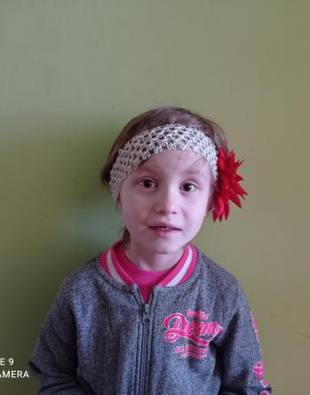
Сведения о ребенке

Особенности характера Аня - приветливая, улыбчивая девочка. Любит проводить время в играх со сверстниками, у Ани много друзей. Ане нравится собирать пазлы, рисовать, танцевать.
Этническое происхождение Русские
Место нахождения (жительства) ГБОУ РБ «Галтайская специальная (коррекционная) общеобразовательная школа-интернат».
СНИЛС 186-200-456 54
Медицинское заключение о состоянии здоровья
E70.0 Классическая фенилкетонурия
Дата проведения обследования 12.04.2022
Нервно-психическое развитие
Физическое развитие Нормальное. Рост 119 см вес 23 кг
Умственное развитие
Инвалидность есть, с 28.12.2016 по 18.10.2032
Группа здоровья 4-ая группа здоровья

Сведения о родителях

Мать лишена родительских прав на основании решения Мухоршибирского районного суда, вступившее в законную силу 20.10.2021г.
Отец юридически отсутствует
Несовершеннолетние братья, сестры
Антонова Александра Николаевна(1040012000033), 08.03.2010, ГБУСО РБ "Центр помощи детям, оставшимся без попечения родителей "Добрый", 2-ая группа здоровья
Возможная форма устройства ребенка Усыновление, Опека, Попечительство
Видеоанкета https://changeonelife.ru/videoprofiles/anna-a-respublika-buryatiya/

